보도자료 | 한국기계연구원  Korea Institute of Machinery & Materials

배포시점 | 연구진·대외협력실 협의 후 확정 (예: 2026. 7. 00.(수) 08:30)
보도시점 | 배포 후 즉시 보도 가능
문 의 | 한국기계연구원 나노역학연구실 이승모 책임연구원 / 042-868-XXXX / sm.lee@kimm.re.kr  (공동교신) Prof. Sonia Dsoke, Fraunhofer ISE(독일) / sonia.dsoke@ise.fraunhofer.de  한국기계연구원 대외협력실 OOO / 042-868-XXXX

원자 한 층이 바꾸는 배터리의 미래

- 기계연, 원자층증착(ALD) 코팅 기술로 차세대 '무음극 나트륨전지' 수명 획기적으로 향상 -
- 머리카락 두께 1,000분의 1 얇기의 코팅으로 나트륨 금속을 가지런히 쌓아 충·방전 효율 99.76% 달성 -
- 아연전지·리튬전지에 이어 나트륨전지까지…같은 원자층 코팅 기술로 배터리 공통 난제 해결 -

□ (성과 요약) 한국기계연구원 연구팀이 리튬을 대체할 차세대 배터리 소재로 주목받는 나트륨전지, 그중에서도 가장 가볍고 저렴하게 만들 수 있지만 수명이 짧다는 약점이 있던 '무음극(無陰極) 나트륨전지'*의 수명을 크게 늘릴 수 있는 표면처리 기술을 개발했다. 반도체 공정에서 널리 쓰이는 '원자층증착(ALD)*' 기술을 배터리의 금속판(집전체)에 적용해, 충전할 때 나트륨 금속이 울퉁불퉁하게 자라 배터리를 망가뜨리는 고질적인 문제를 해결한 것이다.
*무음극 나트륨전지(Anode-free sodium battery): 배터리를 처음 만들 때는 음극(－) 쪽에 저장 금속을 아예 넣지 않고, 충전하는 동안에만 나트륨 금속이 저절로 채워지도록 만든 배터리. 음극 재료가 필요 없어 더 가볍고 저렴하게 만들 수 있지만, 나트륨이 고르게 쌓이지 않으면 금방 수명이 다하는 단점이 있다.
*원자층증착(Atomic Layer Deposition, ALD): 기체 상태의 원료 물질을 원자 한 층씩, 아주 얇게 쌓아 올리는 정밀 코팅 기술. 반도체 칩을 만들 때 널리 쓰이는 첨단 공정으로, 코팅 두께를 나노미터(10억분의 1미터) 단위까지 정밀하게 조절할 수 있다.
□ (개발 내용 요약) 한국기계연구원(원장 류석현, 이하 기계연) 나노역학연구실 이승모 책임연구원 연구팀은 독일 프라운호퍼 태양광에너지시스템연구소(Fraunhofer ISE), 한국과학기술연구원(KIST), 한국에너지기술연구원(KIER) 연구진과의 공동연구를 통해, 배터리의 알루미늄 집전체* 표면에 원자층증착 방식으로 불화아연(ZnF2)을 약 55나노미터(머리카락 굵기의 약 1,000분의 1) 두께로 코팅했다. 연구팀은 이 코팅이 배터리를 처음 충전하는 과정에서 스스로 화학반응을 일으켜, 나트륨 금속을 보호하는 두 겹의 보호막으로 자연스럽게 바뀐다는 사실을 세계 최초로 규명했다. 이 연구 결과는 재료공학 분야 국제학술지 'Advanced Energy Materials'에 게재 승인됐다.
*집전체(Current collector): 배터리 내부에서 전자를 모아 외부 회로로 전달하는 금속판. 무음극 배터리는 이 금속판 표면에 나트륨(또는 리튬) 금속이 충전 시 직접 쌓였다가, 방전 시 다시 녹아 나오는 구조다.
□ (기본원리 설명) 나트륨전지를 충전하면 나트륨 이온이 전자를 얻어 금속 나트륨으로 바뀌면서 알루미늄 집전체 표면에 쌓인다. 그런데 맨 알루미늄 표면은 나트륨과 잘 달라붙지 않는 성질(나트륨소수성)이 있어, 나트륨이 고르게 퍼지지 못하고 마치 나뭇가지처럼 뾰족하게 자라는 '덴드라이트*' 현상이 나타난다. 이렇게 자란 나트륨은 쉽게 부서지고 전해질과 계속 반응하기 때문에, 충전과 방전을 몇 번만 반복해도 배터리 용량이 급격히 줄어든다.
연구팀은 이 문제를 풀기 위해 알루미늄 표면에 불화아연을 원자층증착으로 아주 얇게 코팅했다. 배터리를 처음 충전하면 이 코팅막이 나트륨과 반응해 ①나트륨과 잘 달라붙는 '나트륨-아연 합금'과, ②나트륨 이온의 흐름을 고르게 조절하는 '불화나트륨(NaF)이 풍부한 보호막(고체전해질계면, SEI*)'으로 동시에 바뀌는 것을 확인했다. 나트륨-아연 합금은 나트륨이 달라붙기 좋은 자리를 고르게 제공하는 '씨앗' 역할을, 불화나트륨 보호막은 나트륨이 한 곳에 몰리지 않도록 조절하는 '교통정리' 역할을 하면서 서로 시너지를 낸다. 그 결과 나트륨은 뾰족하게 자라지 않고 얇고 평평한 막 형태로 쌓이며, 방전 시에도 표면에 찌꺼기를 남기지 않고 깨끗하게 녹아 나온다.
*덴드라이트(dendrite): 충전 과정에서 금속이 나뭇가지처럼 뾰족하고 불균일하게 자라는 현상. 배터리 내부 합선이나 수명 저하의 주요 원인이 된다.
*고체전해질계면(Solid Electrolyte Interphase, SEI): 배터리 내부에서 금속과 전해질이 맞닿는 경계에 자연적으로 생기는 얇은 보호막. 이 막이 얼마나 안정적인지가 배터리 수명을 좌우한다.
□ (기존 기술과의 차별성) 불화아연처럼 나트륨과 잘 반응하는 금속불화물을 코팅에 활용하려는 시도는 이전에도 있었다. 그러나 기존 연구들은 붓으로 풀칠하듯 재료를 바르는 '슬러리 코팅' 방식을 사용했는데, 이 경우 코팅 두께가 마이크로미터(100만분의 1미터) 단위로 두껍고 균일하지 않아 코팅 전체가 반응에 참여하지 못하고, 나트륨이 여전히 울퉁불퉁하게 자라는 한계가 있었다. 연구팀은 반도체 공정에서 사용하는 원자층증착 기술을 배터리에 도입해 코팅 두께를 나노미터 단위로 얇고 빈틈없이 균일하게 만들었다. 그 결과 코팅막 전체가 빠짐없이 화학반응에 참여해 나트륨-아연 합금과 불화나트륨 보호막을 골고루 형성할 수 있었다.
□ (개발 기술의 장점 및 성과 수치) 이렇게 개발한 코팅 집전체를 나트륨 금속과 짝지어 시험한 결과, 나트륨을 쌓고 녹이는 과정을 반복해도 전기를 잃지 않는 비율을 나타내는 '쿨롱 효율*'이 평균 99.76%에 달했다. 코팅하지 않은 일반 알루미늄 보다 훨씬 안정적인 수치로, 150~200회 이상 반복 충·방전에도 효율이 거의 떨어지지 않았다. 나트륨을 쌓고 녹이는 내구성 시험에서는 코팅 집전체를 적용한 배터리가 1,000시간 넘게 안정적으로 작동한 반면, 코팅하지 않은 배터리는 그보다 훨씬 빨리 성능이 나빠졌다. 실제 배터리 양극재(인산바나듐나트륨, NVP)와 짝을 지어 '무음극' 형태로 조립한 완전지 시험에서도, 코팅 집전체를 적용한 배터리는 100번 충·방전 후에도 용량의 57~62%를 유지했으며, 무게당 저장 가능한 전기에너지의 양(에너지밀도)도 kg당 323Wh로 지금까지 학계에 보고된 여러 무음극 나트륨전지 기술 가운데 가장 높은 수준을 기록했다.
*쿨롱 효율(Coulombic efficiency): 배터리를 한 번 충전했을 때 들어간 전기량 대비, 방전할 때 다시 꺼낼 수 있는 전기량의 비율. 100%에 가까울수록 충·방전 과정에서 전기 손실이 적고 배터리를 오래 쓸 수 있다는 뜻이다.
□ ("원자 한 층이 바꾸는 배터리의 미래") 이번 연구가 특히 주목받는 이유는, 같은 원자층증착 코팅 기술이 나트륨전지뿐 아니라 서로 다른 종류의 배터리에서 반복적으로 효과를 입증하고 있기 때문이다. 이승모 박사 연구팀은 앞서 국제학술지 'ACS Energy Letters'(2025)에 아연금속전지의 수명을 늘리는 원자층 불화아연 코팅 기술을, 'Advanced Science'(2025)에는 구리 집전체 위에 코팅해 리튬금속전지의 초기 핵생성과 성장을 제어하는 기술을 각각 발표한 바 있다. 이번 나트륨전지 연구까지 더해지면서, 연구팀은 리튬·나트륨·아연이라는 서로 다른 3가지 금속 기반 배터리에서 공통으로 나타나는 난제, 즉 '충전할 때 금속이 고르게 쌓이지 않는 문제'를 원자 한 층 두께의 코팅 기술 하나로 풀어낼 수 있음을 보여주었다. 반도체 공정 기술로만 여겨졌던 원자층증착이 앞으로 다양한 차세대 배터리를 만드는 핵심 공정 기술로 자리 잡을 수 있음을 시사하는 결과다.
□ (연구책임자 멘트) 이승모 기계연 나노역학연구실 책임연구원은 "이번 연구는 반도체 공정에서 사용하는 원자층증착 기술을 배터리 소재에 접목해, 눈에 보이지도 않는 얇은 막 하나가 배터리의 수명과 안전성을 좌우할 수 있다는 것을 보여준 사례"라며, "나트륨은 리튬보다 자원이 풍부하고 저렴해 차세대 대용량 에너지저장장치(ESS) 소재로 적합한 만큼, 이번 기술이 나트륨전지의 상용화를 앞당기는 데 기여할 것으로 기대한다"고 말했다.
※ 위 연구책임자 코멘트는 보도자료 초안용 예시이며, 배포 전 반드시 연구책임자 본인의 확인·수정을 거쳐야 합니다.
□ (논문정보 등) 이번 연구는 기계연 기본사업(NK263D), 국가과학기술연구회(NST, GTL24013-000), 한국에너지기술평가원(KETEP) 및 산업통상자원부(MOTIE, 20212050100010) 사업, 과학기술연합대학원대학교(UST) 해외연수프로그램, Fraunhofer-Max Planck 공동연구프로그램(GENIUS)의 지원을 받아 수행됐다.
- 논문명: Atomic-Layer-Deposited ZnF2 on Aluminum Enabling in situ NaF/Na–Zn Interphase for Robust Anode-Free Sodium Batteries
- 저널: Advanced Energy Materials (게재 승인)
- 저자: Viet Phuong Nguyen, Angelina Sarapulova, Michael Günthel, Markus Knäbbeler-Buß, Changin Kim, Young-Woon Byeon, Moonwon Lee, Kanghoon Yim, Eric Tröster, Sonia Dsoke, Seung-Mo Lee (교신저자: Nguyen, Dsoke, 이승모)
- 참여기관: 한국기계연구원(KIMM), 독일 프라운호퍼 태양광에너지시스템연구소(Fraunhofer ISE), 프라이부르크 소재연구센터(FMF), 한국과학기술연구원(KIST), 한국에너지기술연구원(KIER), 과학기술연합대학원대학교(UST), 알버트루드비히 프라이부르크대학교

붙임 1. [그림] 연구 개념 및 결과 그래픽

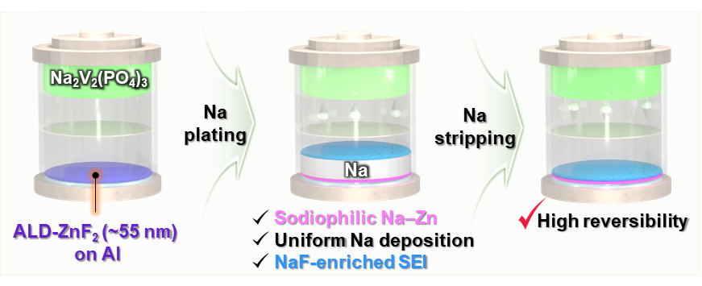
그림1. 이번 연구의 핵심 개념도. 알루미늄 집전체 위에 원자층증착으로 입힌 초박막 불화아연(ZnF2, 약 55나노미터) 코팅이 배터리를 충전(나트륨 도금)하는 순간 두 가지 물질로 자연스럽게 바뀐다. 나트륨과 잘 달라붙는 '나트륨-아연 합금'과, 나트륨을 보호하는 '불화나트륨(NaF)이 풍부한 막'이다. 그 덕분에 나트륨 금속이 울퉁불퉁하게 자라지 않고 고르게 쌓이며, 방전(나트륨 탈리) 후에도 표면이 깨끗하게 남아 반복 충전에도 오래 견딘다. (출처: 논문 Table of Contents 그래픽 재구성)
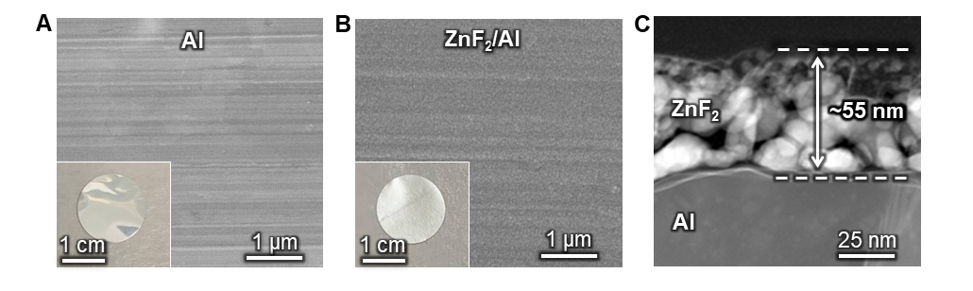
그림2. (A) 코팅하지 않은 일반 알루미늄과 (B) 원자층증착으로 불화아연을 코팅한 알루미늄의 표면 사진 및 전자현미경 사진. 코팅 후 표면이 더 매끄럽고 균일해진 것을 볼 수 있다. (C) 단면 전자현미경 사진. 코팅 두께가 약 55나노미터(머리카락 굵기의 약 1,000분의 1)에 불과할 정도로 얇지만, 알루미늄 표면 전체를 빈틈없이 균일하게 덮고 있다. (출처: 논문 Figure 2)
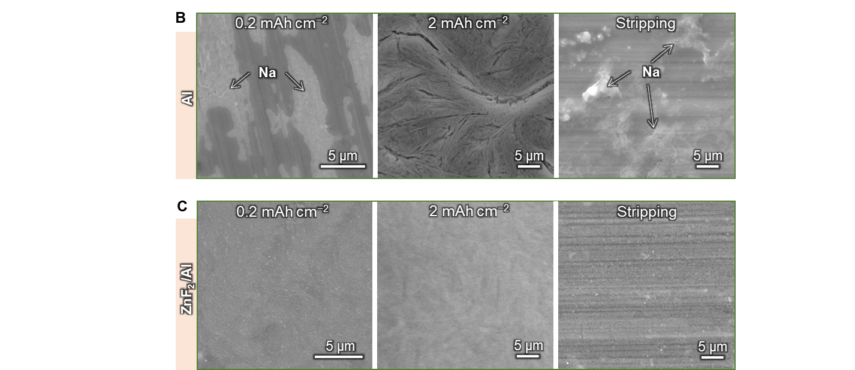
그림3. 배터리를 충전할 때 나트륨이 알루미늄 표면에 쌓이는 모습을 비교한 전자현미경 사진. (위, B) 코팅하지 않은 알루미늄에서는 나트륨이 여기저기 뭉쳐서 자라고, 많이 충전할수록 거칠고 갈라진 형태로 쌓이며, 방전 후에도 하얀 나트륨 찌꺼기가 표면에 남는다. (아래, C) 원자층증착 코팅을 적용한 알루미늄에서는 나트륨이 얇고 고른 막 형태로 쌓이고, 방전 후 표면이 깨끗하게 회복된다. 이 차이가 배터리의 수명과 안전성을 좌우한다. (출처: 논문 Figure 4)
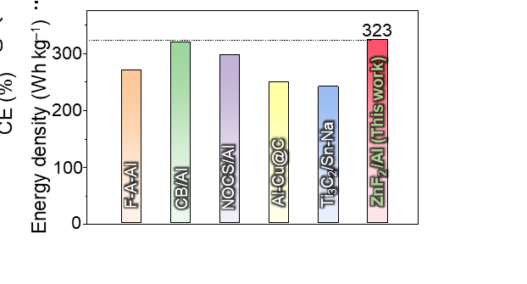
그림4. 지금까지 보고된 여러 무음극 나트륨전지 기술과 에너지밀도(무게당 저장 가능한 전기에너지의 양)를 비교한 그래프. 이번에 개발한 기술(빨간 막대, ZnF2/Al)이 kg당 323Wh로 비교 대상 중 가장 높은 값을 기록했다. (출처: 논문 Figure 6F)
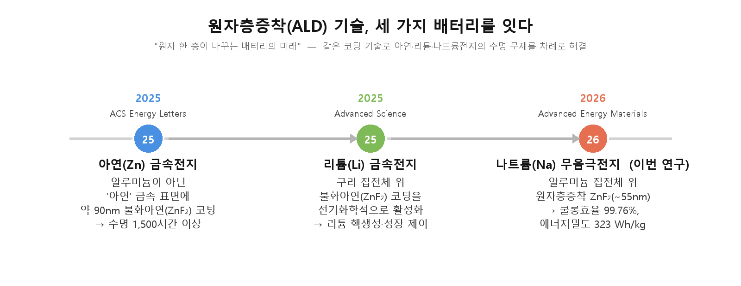
그림5. (신규 제작 그래픽) 이승모 박사 연구팀의 원자층증착(ALD) 코팅 기술 연구 흐름도. 아연금속전지(2025)→리튬금속전지(2025)→나트륨 무음극전지(이번 연구, 2026)로 이어지며, 같은 원자층 코팅 기술이 서로 다른 배터리 소재의 공통 난제를 차례로 해결해왔음을 보여준다.

붙임 2. 연구성과 관련 참고자료

○ 원자층증착(ALD)이란?
원자층증착(Atomic Layer Deposition, ALD)은 반도체 칩이나 디스플레이를 만들 때 널리 쓰이는 초정밀 코팅 기술이다. 기체 상태의 원료 물질을 한 번에 원자 한 층 두께만큼만 표면에 달라붙게 하는 화학반응을 반복해, 마치 얇은 종이를 한 장씩 겹겹이 쌓듯 코팅을 만든다. 이 방식은 (1) 두께를 나노미터 단위로 정밀하게 조절할 수 있고, (2) 복잡하고 울퉁불퉁한 표면에도 빈틈없이 고르게 코팅되며, (3) 코팅과 표면 사이에 강한 화학적 결합이 생겨 잘 벗겨지지 않는다는 장점이 있다. 이런 특성 덕분에 최근에는 반도체를 넘어 배터리 전극 표면을 보호하는 코팅 기술로도 활발히 연구되고 있다.
○ 왜 하필 '나트륨전지'인가?
지금 우리가 쓰는 스마트폰, 전기차 배터리는 대부분 '리튬이온전지'다. 그러나 리튬은 특정 국가에 매장량이 몰려 있어 가격 변동이 크고 자원 확보 경쟁이 치열하다. 반면 나트륨은 바닷물과 소금(염화나트륨)에서 쉽고 저렴하게 얻을 수 있어, 리튬을 보완하거나 대체할 차세대 배터리 소재로 세계적으로 주목받고 있다. 그중에서도 '무음극 나트륨전지'는 음극재를 따로 넣지 않아 배터리를 더 가볍고 저렴하게 만들 수 있지만, 충전할 때 나트륨 금속이 고르게 쌓이지 않으면 수명이 급격히 짧아지는 약점이 있었다. 이번 연구는 바로 이 약점을 원자층 코팅 기술로 해결한 것이다.
○ 선행연구와의 연계 - 하나의 코팅 기술, 세 가지 배터리
연구팀은 동일한 불화아연(ZnF2) 원자층 코팅 기술을 서로 다른 3가지 금속 배터리에 적용해 성능을 검증해왔다. ① 아연금속전지(ACS Energy Letters, 2025): 아연 금속 표면에 약 90나노미터 두께로 코팅해, 물을 전해질로 쓰는 수계 아연이온전지의 수명을 1,500시간 이상으로 늘렸다. ② 리튬금속전지(Advanced Science, 2025): 구리 집전체 위에 코팅한 불화아연을 전기화학적으로 활성화시켜, 리튬이 고르게 자라도록 유도했다. ③ 나트륨 무음극전지(Advanced Energy Materials, 이번 연구): 알루미늄 집전체 위에 코팅해 나트륨-아연 합금과 불화나트륨 보호막을 동시에 형성, 무음극 나트륨전지의 수명을 크게 늘렸다. 세 연구 모두 '금속이 고르지 않게 쌓이는 문제'라는 배터리 업계의 공통 난제를 같은 원리로 풀어냈다는 공통점이 있다.

붙임 3. 용어 해설 (중학생 눈높이)

용어 | 쉬운 설명
무음극 나트륨전지 | 배터리를 만들 때 음극재를 아예 넣지 않고, 충전하는 동안에만 나트륨 금속이 저절로 채워지도록 설계한 배터리. 가볍고 저렴하지만 수명 관리가 어렵다.
원자층증착(ALD) | 원자 한 층씩 반도체·배터리 표면에 정밀하게 코팅을 쌓아 올리는 첨단 공정 기술.
집전체 | 배터리 내부에서 전자를 모아 외부로 전달하는 금속판. 이번 연구에서는 알루미늄 호일을 사용했다.
나트륨소수성 / 나트륨친화성 | 표면이 나트륨과 잘 달라붙지 않는 성질(소수성) 또는 잘 달라붙는 성질(친화성). 친화성이 높을수록 나트륨이 고르게 쌓인다.
덴드라이트 | 충전 중 금속이 나뭇가지처럼 뾰족하고 불균일하게 자라는 현상. 배터리 고장과 수명 저하의 주요 원인.
고체전해질계면(SEI) | 금속과 전해질이 맞닿는 경계에 자연적으로 생기는 얇은 보호막. 안정성이 배터리 수명을 좌우한다.
쿨롱 효율 | 충전한 전기량 대비 방전 때 다시 꺼낼 수 있는 전기량의 비율. 100%에 가까울수록 배터리를 오래 쓸 수 있다.
에너지밀도 | 배터리 무게 1kg당 저장할 수 있는 전기에너지의 양(Wh/kg). 값이 클수록 같은 무게로 더 오래 쓸 수 있다.
나노미터(nm) | 10억분의 1미터. 사람 머리카락 굵기(약 5만~7만nm)의 수백~수천분의 1에 해당하는 매우 작은 길이 단위.

붙임 4. 추가로 확보하면 좋을 그림·사진 제안

- 연구팀 인물사진: 이승모 책임연구원 및 공동연구진이 실험실에서 원자층증착 장비 또는 배터리 시험 장비 앞에 선 사진 (대외협력실 촬영 필요, 샘플 보도자료의 '붙임1 사진'과 동일한 방식)
- 원자층증착(ALD) 장비 실물 사진: 코팅 공정이 실제로 이뤄지는 장비 클로즈업 사진 - 기사에서 '반도체 공정 기술'이라는 설명을 시각적으로 뒷받침
- 코인셀/파우치셀 실물 사진 또는 조립 과정 사진: 실험실 규모 배터리 셀이 실제로 어떻게 생겼는지 보여주는 사진 (동전 크기 코인셀, 파우치형 셀 등)
- 나트륨 자원 비교 인포그래픽: 리튬 매장지 지도 vs 바닷물·소금에서 나트륨을 얻는 모습을 대비시킨 그래픽 - '왜 나트륨전지인가'에 대한 대중의 직관적 이해를 도움
- 배터리 단면 비교 일러스트: 일반 리튬이온전지(음극재 있음) vs 무음극전지(음극재 없음) 구조를 나란히 그린 그림 - 무음극 개념을 그림으로 설명
- 동영상용 3D 애니메이션: 원자 단위 코팅이 나트륨-아연 합금과 불화나트륨 막으로 바뀌는 과정을 짧게 시각화한 3D 렌더링 (전문 모션그래픽 제작 시 쇼츠 영상 품질을 크게 높일 수 있음)

